Petice proti zapsání myslivosti na seznam hmotného kulturního dědictví ČR UNESCO

Obracíme se na Českomoravskou mysliveckou jednotu a jejího garanta Ministerstvo zemědělství ČR s žádostí, aby zvážily podporu návrhu myslivců na zapsání české myslivosti na seznam nehmotného kulturního dědictví ČR UNESCO.
Odůvodnění: Myslivci jsou jen jedním z mnoha zájmových spolků ČR tradičně prospěšných občanské společnosti i ochraně zvířat a přírody naší republiky.
Česká myslivost už bohužel dávno ztratila bývalý kredit. Stala se zájmovým spolkem „lidových myslivců“, kterému se podařilo za 64 let „hospodaření“ na dříve ukradeném, nyní zákonem o myslivosti posvěceném území vystřílet většinu chráněných predátorů a dravců, přemnožením spárkaté zvěře zničit většinu lesních porostů a postřílet statisíce psů a koček v tzv. honitbách (často i mimo honitby), kterými jsou de fakto 3/4 území celé naší republiky. Výjimkou nejsou ani případy postřelení osob. Mimoto je současný zákon o myslivosti v rozporu s Listinou základních práv a svobod ČR, která v čl. 11 odst. 4 nepřipouští vyvlastnění či omezení vlastnického práva občanů. Je také třeba připomenout, že od přijetí zákona na ochranu zvířat museli jejich ochránci několikrát čelit mysliveckému lobbování za povolení výjimek v neprospěch zvířat, například za používání pastí nebo za kontaktní norování. Takové postoje, někdy se přímo opírající o zálibu v zabíjení, mají s kulturou vskutku máloco společného.
Žádáme tedy ČMJ a MZe ČR, aby návrh myslivců na zapsání české myslivosti na seznam nehmotného kulturního dědictví ČR UNESCO nepodpořilo.

Datum vzniku petice: 1. března 2012
Petiční výbor :
Vendula Nováková, předsedkyně o.s. Místo v Nové Pace, K Hájku 1722 509 01 Nová Paka
Ing. Milan Kaucký, předseda SOS-zvířata v nouzi o.s., Poděbradova 101, 289 22 Lysá nad Labem
Alice Oppová, předsedkyně První společnost za práva koček o.s., Na Bluku 431, 252 28 Černošice
(V souladu se zák. č. 85/1990 Sb. § 3 odst.(3) určuje petiční výbor jako osobu pro zastupování ve styku se státními orgány Alici Oppovou, Na Bluku 431, 252 28 Černošice tel. zázn. fax: +420 257 923 106; mobil: +420 737 601 008; e-mail: info@kockaapravo.cz)
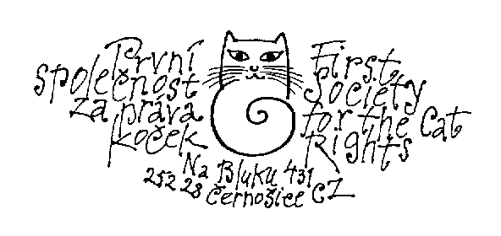



SOS-Zvířata v nouzi o.s.

My, níže podepsaní se k této petici připojujeme a svým podpisem stvrzujeme, že nesouhlasíme se zapsáním české myslivosti na seznam nehmotného kulturního dědictví ČR UNESCA

č. | Jméno (čitelně) | Adresa | Podpis
1.
2.
3.
4.
5.
6.
7.
8.
9.
10.
11.
12.
Prosíme, vyplněné podpisové archy a eventuelní žádosti o další archy nebo informace zasílejte na adresu:
První společnost za práva koček, Na Bluku 431, 252 28 Černošice, tel. zázn. fax: +420 257 923 106; mobil: +420 737 601 008; e-mail: nfo@kockaapravo.cz; http://www.kockaapravo.cz/index.php

